初二年级几何证明例题精讲
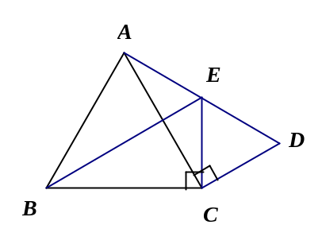
【例1】．已知：如图6，△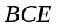、△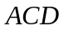分别是以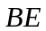、为斜边的直角三角形，且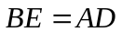，△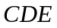是等边三角形．求证：△是等边三角形．
图6
证明：∵∠BCE=90°∠ACD=90° 在△ECB和△ACD中
∠BCE=∠BCA+∠ACE BE=AD
∠ACD=∠ACE+∠ECD ∠BCE=∠ACD
∴∠ACB=∠ECD EC=CD
∵△ECD为等边三角形 ∴△ECB≌△DCA( HL )
∴∠ECD=60° CD=EC ∴BC=AC
即ACB==60° ∵∠ACB=60°
∴△是等边三角形

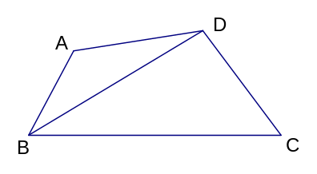
【例2】、如图，已知BC > AB，AD=DC。BD平分∠ABC。求证：∠A+∠C=180°.

证明：在BC上截取BE=BA,连接DE, ∴∠A=∠BED AD= DE
∵BD平分∠BAC ∵AD=DC
∴∠ABD = ∠EBD ∴DE=DC
E
在△ABD和△EBD中 得 ∠DEC=∠C
AB=EB ∵∠BED+∠DEC=180°
∠ABD = ∠EBD ∴∠A+∠C=180°
BD=BD
△ABD ≌ △EBD（SAS）
1、线段的数量关系: 通过添加辅助线构造全等三角形转移线段到一个三角形中证明线段相等。
①倍长中线
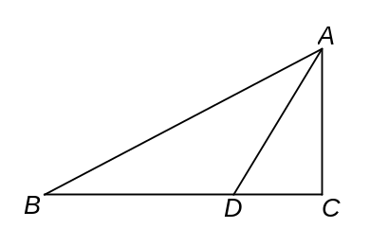
【例. 3】如图，已知在△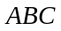中，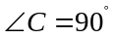，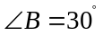，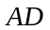平分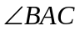，交于点.
第3题
求证：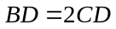
证明：延长DC到E，使得CE=CD,联结AE ∵∠ADE=60° AD=AE
∵∠C=90° ∴△ADE为等边三角形
∴AC⊥CD ∴AD=DE
∵CD=CE ∵DB=DA
E
∴AD=AE ∴BD=DE
∵∠B=30°∠C=90° ∴BD=2DC
∴∠BAC=60°
∵AD平分∠BAC
∴∠BAD=30°
∴DB=DA ∠ADE=60°

【例4.】 如图，是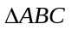的边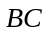上的点，且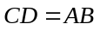，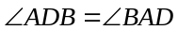，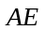是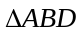的中线。求证：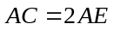。
证明：延长AE到点F,使得EF=AE 联结DF
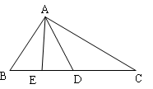
在△ABE和△FDE中 ∴∠ADC=∠ABD+∠BDA
BE =DE ∵∠ABE=∠FDE
∠AEB=∠FED ∴∠ADC=∠ADB+∠FDE
AE=FE 即 ∠ADC = ∠ADF
∴△ABE ≌ △FDE（SAS） 在△ADF和△ADC中
∴AB=FD ∠ABE=∠FDE AD=AD
∵AB=DC ∠ADF = ∠ADC
F
∴ FD = DC DF =DC
∵∠ADC=∠ABD+∠BAD ∴△ ADF≌ ADC(SAS)
∵ ∴AF=AC
∴AC=2AE
【变式练习】、 如图，△ABC中，BD=DC=AC，E是DC的中点，求证：AD平分∠BAE.
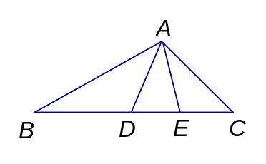
证明：延长AE到点F,使得EF=AE 联结DF
在△ACE和△FDE中 ∴∠ADB=∠ACD+∠CDA
CE =DE ∵∠ACE=∠FDE
∠AEC=∠FED ∴∠ADB=∠ADC+∠FDE
F
AE=FE 即 ∠ADB = ∠ADF
∴△ACE ≌ △FDE（SAS） 在△ADF和△ADB中
∴AC=FD ∠ACE=∠FDE AD=AD
∵DB=AC ∠ADF = ∠ADB
∴DB = DF D F =DB
∵∠ADB=∠ACD+∠CAD ∴△ ADF≌ ADB(SAS)
∵ AC=DC ∴∠FAD=∠BAD
∴ ∠CAD=∠CDA ∴AD平分∠DAE

【小结】熟悉法一、法三“倍长中线”的辅助线包含的基本图形“八字型”和“倍长中线”两种基本操作方法，倍长中线，或者倍长过中点的一条线段以后的对于解决含有过中点线段有很好的效果。
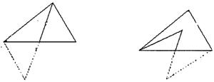
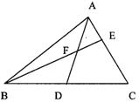
【变式练习】：如图所示，AD是△ABC的中线，BE交AC于E，交AD于F，且AC=BF。 求证：AE=EF。
证明：延长AD至点G，使得DG=AD，联结BD
在△ADC和△GDB中 ∴BG= BF
AD=GD ∴ ∠BFG=∠BGF
∠ADC=∠GDB ∵∠CAD =∠BGD
BD=DC ∴∠BFG= ∠CAD
∴△ADC ≌△GDB（SAS） ∵∠BFG=∠AFE
得 AC= BG ∠CAD =∠BGD ∴∠AFE=∠FAE
G
∵AC=BF ∴AE =AF
②、借助角平分线造全等
【例5】如图，已知在△ABC中，∠B=60°，△ABC的角平分线AD,CE相交于点O，求证：OE=OD

证明：在AC上截取AF=AE ,联结OF 在△AOE和△AOF中
在△ABC中，∠B+∠BAD+∠ACB=180° AE=AF
∵∠B =60 ° ∠EAO=∠FAO
∴∠BAD+∠ACB=120° AO = AO
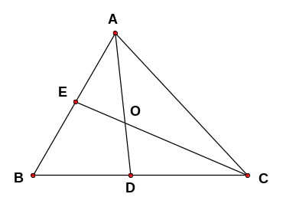
∵AD平分∠BAC ∴△AOE ≌△AOF（ASA） 在△COD和 △COF中
F
∴∠BAC= 2∠OAC ∴∠AOE=∠AOE OE=OF ∠DCO =∠FCO
∵CE平分∠ACB ∵∠AOE=60° CO=CO
∴∠ACB= 2∠ACO ∠AOE+∠AOE+∠FOC=180° ∠DOC=∠FOC
∴2∠OAC+2∠ACO=120° ∠FOC=6O° ∴△COD ≌△COF（ASA）
∴∠OAC+∠ACO=60° ∵∠AOE=∠COD ∴OD =OF
∵∠AOE=∠OAC+∠ACO ∴∠COD=60° ∵OE=OF
∴∠AOE=60° ∴OE=OD

【例6】．如图，△ABC中，∠BAC=90度，AB=AC，BD是∠ABC的平分线，BD的延长线垂直于过C点的直线于E，直线CE交BA的延长线于F．求证：BD=2CE．
F
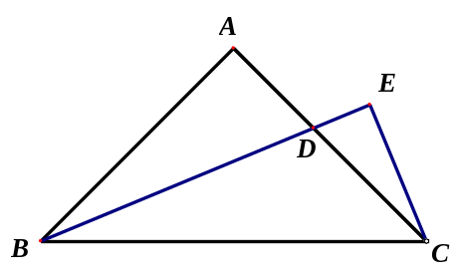

证明：延长BA，CE交于点F，在ΔBEF和ΔBEC中，
∵∠1=∠2，BE=BE，∠BEF=∠BEC=90°，
∴ΔBEF≌ΔBEC，∴EF=EC，从而CF=2CE。
又∠1+∠F=∠3+∠F=90°，故∠1=∠3。
在ΔABD和ΔACF中，∵∠1=∠3，AB=AC，∠BAD=∠CAF=90°，
∴ΔABD≌ΔACF，∴BD=CF，∴BD=2CE。

【小结】解题后的思考：
- 于角平行线的问题，常用两种辅助线；
②见中点即联想到中位线。
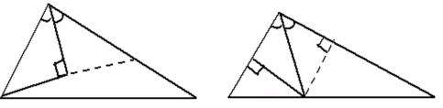

③ 旋转
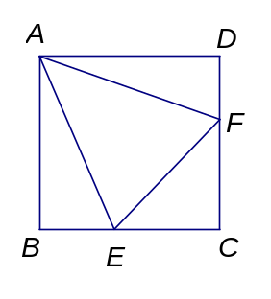
【例7】正方形ABCD中，E为BC上的一点，F为CD上的一点，BE+DF=EF，求∠EAF的度数.
∴∠GAE=∠FAE
延长EB到点G，使得BG =BE ∠DAF+∠BAF=90°
先证明△ADF ≌ △ABE ∠GAB =∠FAD
可得到 AF =AG ∠ DAF = ∠GAB ∴∠GAF = 90°
∵EF =BE +DF ∴∠EAF = 45°
∴ EF = BE+BG =GE
G
∴△GAE ≌ △FAE

【例8】. 将一张正方形纸片按如图的方式折叠，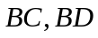为折痕，则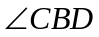的大小为___90°；
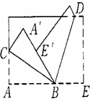

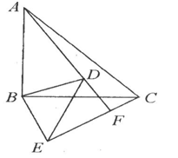
【例9】．如图，已知∠ABC=∠DBE=90°，DB=BE，AB=BC．(1)求证：AD=CE，AD⊥CE (2)若△DBE绕点B旋转到△ABC外部，其他条件不变，则(1)中结论是否仍成立?请证明
提示：∠ABC=∠DBE =90° ∴∠ECB+∠AHB=90°
∴∠ABC-∠DBC=∠DBE -∠DBC ∴∠ECB+∠CHF=90°
即∠ABD=∠CBE ∴∠HFC=90°
∴△ABD ≌△ CBE ∴AD⊥ CE H
AD=CE
∠BAD=∠ECB
∵∠BAD+∠AHB=90°
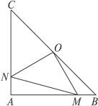
【例10】.如图在Rt△ABC中,AB=AC,∠BAC=90°,O为BC中点. (1)写出O点到△ABC三个顶点A、B、C的距离关系(不要求证明) (2)如果M、N分别在线段AB、AC上移动,在移动过程中保持AN=BM,请判 断△O M N的形状,并证明你的结论.
联结OA
则△OAC和△OABD都为等腰直角三角形
∴OA=0B=0C
△ANO ≌ △BMO（∠NOA=∠OBM）
可得ON=OM ∠ NOA=∠MOB
可得到∠NOM=∠AOB=90°
【例11】如图，已知为等边三角形，、、分别在边、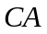、上，且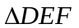也是等边三角形．（1）除已知相等的边以外，请你猜想还有哪些相等线段，并证明你的猜想是正确的；
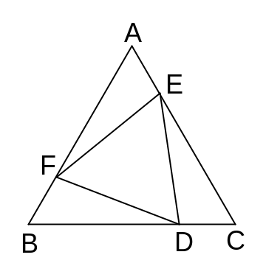
（2）你所证明相等的线段，可以通过怎样的变化相互得到？写出变化过程．
AE=BF =CD AF=BD =CE
等边三角形 也是等边三角形
得到∠EFD=60° ∠ABC=60°
∵∠AFD=∠FBD+∠FDB
∠AFD=∠AFE+∠EFD
∴∠AFE=∠BDF
∴△AEF ≌ △BFD
同理：△AEF≌ △CDE

④、截长补短
【例12】、如图，中，AB=2AC，AD平分，且AD=BD，求证：CD⊥AC
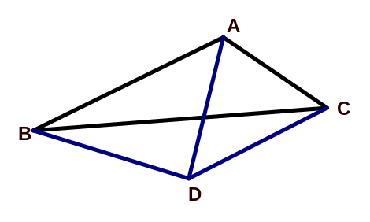

【例13】如图，AC∥BD，EA,EB分别平分∠CAB,∠DBA，CD过点E，求证;AB＝AC+BD
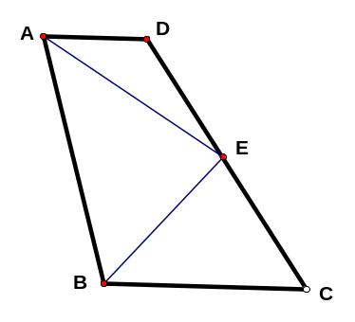

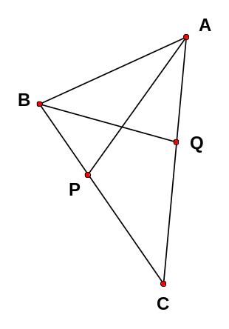
【例14】如图，已知在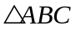内，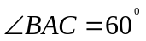，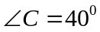，P，Q分别在BC，CA上，并且AP，BQ分别是，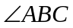的角平分线。求证：BQ+AQ=AB+BP
证明：如图（1），过O作OD∥BC交AB于D，
∴∠ADO=∠ABC=180°－60°－40°=80°，
又∵∠AQO=∠C+∠QBC=80°，
∴∠ADO=∠AQO，
又∵∠DAO=∠QAO，OA=AO，
∴△ADO≌△AQO，
∴OD=OQ，AD=AQ，
又∵OD∥BP，
∴∠PBO=∠DOB，
又∵∠PBO=∠DBO，
∴∠DBO=∠DOB，
∴BD=OD，
又∵∠BPA=∠C+∠PAC=70°，
∠BOP=∠OBA+∠BAO=70°，
∴∠BOP=∠BPO，
∴BP=OB，
∴AB+BP=AD+DB+BP=AQ+OQ+BO=AQ+BQ。

【例15】．如图，在△ABC中，∠ABC=60°，AD、CE分别平分∠BAC、∠ACB，求证：AC=AE+CD．

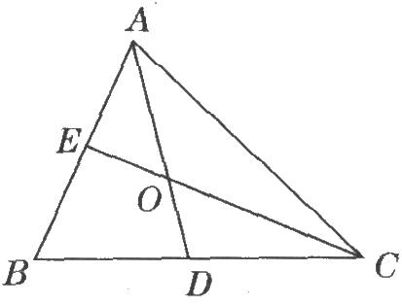

方法同【例5】

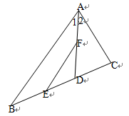

【例16】已知：∠1=∠2，CD=DE，EF//AB，求证：EF=AC

延长FD至点G，联结CG
先证明 △FDE ≌ GDC
得 ∠EFD = ∠CGD FE = CG
，EF//AB
∠ EFD =∠1
G
∠CGD=∠1
∵∠1=∠2，
∴∠2=∠CGD
∴ AC= CG
∵FE = CG
∴EF=AC

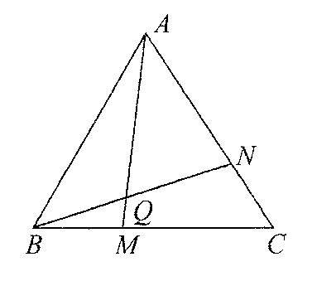
【例17】 如图，为等边三角形，点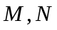分别在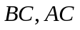上，且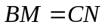，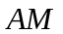与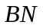交于点。
求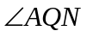 的度数。
先证明 △ABM ≌ △BCN (SAS)
可得∠CBN = ∠BAM
∠AQN=∠ABQ+∠BAQ
∵∠BAM=∠CBN
∴∠AQN=∠ABQ+∠CBN
即 ∠AQN=∠ABC = 60°

（4）过图形上某一点作特定的平行线，构造全等三角形，利用的思维模式是全等变换中的“平移”或“翻转折叠”
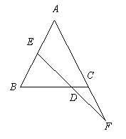
【例18】：如图，ΔABC中，AB=AC，E是AB上一点，F是AC延长线上一点，连EF交BC于D，若EB=CF。求证：DE=DF。

证明：过E作EG//AC交BC于G，
则∠EGB=∠ACB，
又AB=AC，∴∠B=∠ACB，
G
∴∠B=∠EGB，∴∠EGD=∠DCF，
∴EB=EG=CF，
∵∠EDB=∠CDF，∴ΔDGE≌ΔDCF，
∴DE=DF。

. 【例19】已知：如图，在四边形ABCD中，AD∥BC，BC = DC，CF平分∠BCD，DF∥AB，BF的延长线交DC于点E. 求证：（1）△BFC≌△DFC；（2）AD = DE.
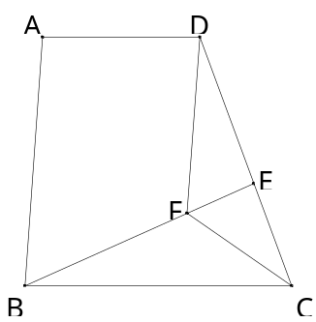
联结BD
证明：∵CF平分∠BCD ∴∠ADB=∠CDB
∴∠BCF=∠DCF ∵DF∥AB
在△BCF和△DCF中 ∴∠ABD=∠BDF
BC=CD BF=DF
∠BCF=∠DCF ∴∠FDB=∠FBD
CF=CF ∴∠ABD=∠FBD
∴△BCF ≌ △DCF（SAS） 在△ABD和△EBD中
∴BF=DF ∠ABD=∠EBD
(2) ∵AD∥BC BD=BD
∴∠ADB =∠CBD ∠ADB=∠EDB
∵BC = DC ∴△ABD ≌ △EBD （ASA）
∠CBD=∠CDB ∴AD = DE

【课堂练习】
1．如图，已知AE平分∠BAC，BE上AE于E，ED∥AC，∠BAE=36°，那么∠BED= 126°
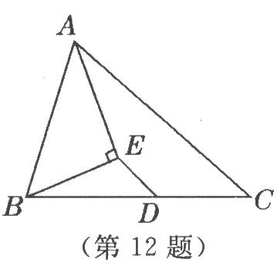

延长AE交AC于F

2．如图：BE⊥AC，CF⊥AB，BM=AC，CN=AB。求证：（1）AM=AN；（2）AM⊥AN。

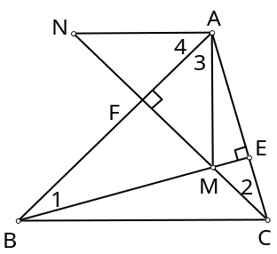
【试卷上面的已讲】

综合题：
已知在△ABC中，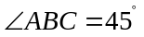，高所在的直线与高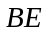所在的直线交于点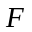，过点作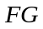∥，交直线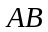于点,联结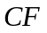.（1）当△是锐角三角形时（如图a所示）， 求证：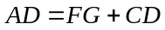；
（2）当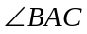是钝角时（如图b所示），①写出线段、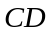、三者之间的数量关系，不必写出证明过程，直接写结论； ②当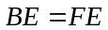,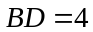时，求的长.
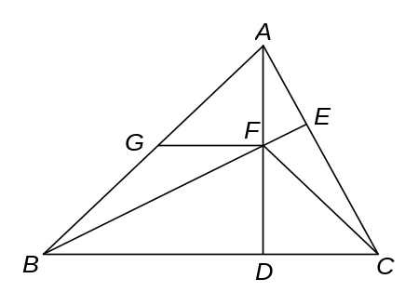
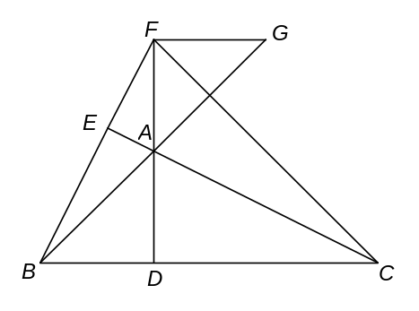
第27（a）题
第27（b）题

可知 △FDC和△AFG都为等腰直角三角形 图（b）中
∴FD=DC AF =FG △ABD和△AFG都为等腰直角三角形
∵AD=AF+FD △ADC ≌ △BDF
∴AD=FG+DC DC = FD
FD=AF +AD
CD=FD
【总结】
常见辅助线的作法有以下几种：
- 遇到等腰三角形，可作底边上的高，利用“三线合一”的性质解题，思维模式是全等变换中的“对折”．
- 遇到三角形的中线，倍长中线，使延长线段与原中线长相等，构造全等三角形，利用的思维模式是全等变换中的“旋转”．
- 遇到角平分线，可以自角平分线上的某一点向角的两边作垂线，利用的思维模式是三角形全等变换中的“对折”，所考知识点常常是角平分线的性质定理或逆定理．
- 过图形上某一点作特定的平分线，构造全等三角形，利用的思维模式是全等变换中的“平移”或“翻转折叠”
- 截长法与补短法，具体做法是在某条线段上截取一条线段与特定线段相等，或是将某条线段延长，是之与特定线段相等，再利用三角形全等的有关性质加以说明．这种作法，适合于证明线段的和、差、倍、分等类的题目．
特殊方法：在求有关三角形的定值一类的问题时，常把某点到原三角形各顶点的线段连接起来，利用三角形面积的知识解

